标准体系编号：ZC

文件类型：规范

|  |
| --- |
|  |

邢JG

邢台市机关后勤服务标准

邢JG ZC.220.004—2022

|  |
| --- |
|  |

国有资产处置管理规范

|  |
| --- |
|  |
|  |

2022 - 10 - 31发布

2022 - 11 - 01实施

邢台市机关后勤服务中心 发布

前  言

本文件参照GB/T 1.1—2020《标准化工作导则 第1部分：标准化文件的结构和起草规则》的规定起草。

本文件归口部门： 财务资产科 。

本文件起草部门： 财务资产科 。

本文件主要起草人： 张根国、、董艳云、张艳 ，日期： 2022 年 8月 1日 。

本文件主要审核人： 张长青 ，日期： 2022年 8月 15日 。

本文件批准人： 陈德礼 ，日期： 2022 年8月 31日 。

文件履历：

|  |  |  |  |
| --- | --- | --- | --- |
| 版本号 | 日期 | 创建/更改 | 修改内容简介 |
| 1.0 | 2020年8月31日 | 创建 |  |
|  |  |  |  |
|  |  |  |  |
|  |  |  |  |
|  |  |  |  |
|  |  |  |  |
|  |  |  |  |
|  |  |  |  |

国有资产处置管理规范

1. 范围

本文件规定了行政单位处置国有资产应遵循的原则和工作规范。

本文件适用于国有资产处置管理。

1. 规范性引用文件

下列文件中的内容通过文中的规范性引用而构成本文件必不可少的条款。其中，注日期的引用文件，仅该日期对应的版本适用于本文件；不注日期的引用文件，其最新版本（包括所有的修改单）适用于本文件。

《行政单位国有资产管理暂行办法》（财政部令第35号）

《行政单位财务规则》（财政部令第71号）

《事业单位财务规则》（财政部令第68号）

《政府会计准则》（财政部令第78号）等有关规定件

河北省财政厅关于印发《河北省行政事业单位国有资产管理办法》的通知（冀财资〔2019〕120号）

1. 术语和定义

下列术语和定义适用于本文件。

国有资产处置

对占有使用的国有资产进行产权转移或核销的行为。

注：主要包括：无偿调拨（划转）、出售、出让、置换、报废、报损等。

无偿调拨（划转）

在不变更国有资产性质的前提下，以无偿的方式变更国有资产占有、使用权的行为。

出售、出让、转让

变更行政单位国有资产所有权或占有权、使用权并取得相应收益的行为。

置换

行政单位与其他单位之间实施的以非货币性资产为主的交换行为。这种交换不涉及或只涉及少量的货币性资产（即补价）。

报废

按有关规定或经有关部门、专家鉴定，对已不能继续使用的资产，进行产权注销的资产处置行为。

资产损失

有账面记载，但实际发生的短少、毁损、被盗或者丧失使用价值的，能以货币计量的经济资源，包括货币资金损失、坏账损失、存货损失、对外投资损失、固定资产损失、无形资产损失等。

报损

对已发生盘亏、毁损、货币性资产损失及其他非正常损失的资产，按有关规定核销产权的行为。

处置收入

在有偿转让、置换、报废报损等处置国有资产过程中发生产权转移或核销所产生的收入，包括国有资产有偿转让收入、置换差价收入、报废报损残值变价收入、征收补偿收入、保险理赔收入以及处置资产取得的其他收入。

1. 国有资产处置管理

国有资产处置的范围包括：

1. 闲置或超标准配置的资产；
2. 经批准需置换或交易的资产；
3. 因机构变动（分立、撤销、合并、改制、隶属关系改变）发生产权转移、变更的资产；
4. 超过使用期限无法继续使用的资产或因技术原因并经科学论证不能安全有效使用的资产；
5. 盘亏、损毁、呆账及其他非正常损失的资产；
6. 依照国家有关规定需要处置的其他资产。

国有资产处置应遵循符合法律、法规和规章规定；厉行勤俭节约；公开、公平、公正；与资产配置、使用相结合的原则。

应建立健全资产处置内部管理制度，明确岗位职责，完善处置流程，规范处置行为，处置国有资产应当严格履行审批手续，未经批准不得擅自处置。

申请处置国有资产，应当按以下程序办理：

1. 单位申报：提出国有资产处置申请，填写《省级行政单位国有资产处置申请表》，同时附相关材料，提交主管部门审核。中心对材料的真实性、有效性和完整性负责；
2. 主管部门审核：主管部门对省级行政单位申报的资产处置事项和相关材料的合规性、真实性进行审核后，报省机关事务管理局审批；
3. 市机关后勤服务中心审批：市机关后勤服务中心对主管部门报送的国有资产处置事项进行审批。价值或数量较大的（账面原值1000万元以上）国有资产处置事项，市机关事务管理局根据申报材料审核情况可委托有资质的中介机构进行实地核查。重要设施或资产的处置，经市机关事务管理局审核后，报市政府审批；
4. 公开处置：对已经批准处置的国有资产应当采取公开拍卖以及法律、法规规定的方式予以处置。公开处置国有资产应当以资产评估价值作为基础依据，交易价格一般不低于评估价值的90%。在交易过程中，当交易价格低于评估结果90%的，应当按照规定权限报市机关后勤服务中心或主管部门确认后交易。

办公用房、公务用车的处置应按《河北省党政机关办公用房管理实施办法》《河北省党政机关公务用车管理实施办法》（冀办发〔2018〕42号）执行。

国有资产处置收入，在扣除相关税费、评估费、拍卖佣金等费用后，应当按照政府非税收入管理有关规定，在取得收入的10个工作日内，全额上缴省财政国库，纳入一般公共预算管理。

应根据资产处置批准文件等相关资料，按规定程序及时调整资产、财务账目，做到账账相符、账实相符。

1. 无偿调拨（划转）

无偿调拨（划转）应当按以下程序办理：

1. 同一主管部门行政单位与其他行政事业单位之间国有资产无偿调拨（划转），由主管部门审批后报市机关后勤服务中心批准；
2. 跨部门国有资产的无偿调拨（划转）：划出方和接收方协调一致（附意向性协议），分别报主管部门审核同意后，由划出方主管部门报市机关后勤服务中心审批，并附接收方主管部门同意接收的有关文件；
3. 跨级次国有资产的无偿调拨（划转）须在无下级财政配套资金要求的前提下进行：省级行政单位国有资产无偿调拨（划转）给市、县（市、区）的，应附市、县（市、区）机关事务部门或财政部门同意接收的相关文件，由省机关事务管理局审批；市、县（市、区）单位国有资产无偿调拨（划转）给省级行政单位的，经市、县（市、区）单位同级机关事务部门或财政部门审批后，办理国有资产无偿调拨（划转）手续。省级行政单位主管部门应将接收资产的有关情况在15个工作日内报省机关事务管理局备案。

无偿转让（无偿调拨）的资产包括：

1. 长期闲置不用、低效运转、超标准配置的资产；
2. 因单位撤销、合并、分立而移交的资产；
3. 隶属关系改变，上划、下划资产；
4. 其他需调拨（划转）的资产。

申请国有资产无偿调拨（划转），应提交以下资料：

1. 资产处置申请函（写明无偿调拨的原因）；
2. 《行政单位国有资产处置申请表》（一式三份）；
3. 资产价值有效凭证及产权证明（如发票或收据、工程决算副本等凭据的复印件并加盖单位公章，下同)；
4. 因单位撤销、合并、分立、改制、隶属关系改变等原因发生调拨资产的，应当提供相关批文以及由具备相应资质的中介机构出具的资产清查报告等材料；
5. 拟无偿调拨（划转）国有资产的名称、数量、规格、单价等清单；
6. 接收调入单位同意接收的函，并写明同类资产存量情况；
7. 其他相关资料。
8. 出售、出让、转让、置换

申请出售、出让、转让国有资产，应提交以下材料：

1. 资产处置申请函；
2. 《行政单位国有资产处置申请表》（一式三份）；
3. 资产价值有效凭证及产权证明；
4. 出售、出让、转让方案，包括资产的基本情况，处置的原因、方式等；
5. 专业评估机构出具的评估报告；
6. 其他相关材料。

申请国有资产置换，应提交以下材料：

1. 资产处置申请函；
2. 《行政单位国有资产处置申请表》（一式三份）；
3. 资产价值有效凭证及产权证明；
4. 置换双方签订的资产置换意向书；
5. 对方单位拟用于置换资产的基本情况（产权证是否已被设置为担保物等情况）；
6. 对方单位的法人证书或营业执照的复印件（加盖单位公章）；
7. 专业评估机构出具的评估报告；
8. 其他相关材料。
9. 报废、报损和核销
   1. 报废

达到国家和地方更新标准，但仍可以继续使用的资产，不得报废。

电器电子产品、危险品报废处理应当符合国家有关规定。涉及强制报废的资产，应当提供强制报废证明材料（无须资产评估）。

申请国有资产报废，应提交以下材料：

1. 资产处置申请函；
2. 《行政单位国有资产处置申请表》（一式三份）；
3. 资产价值有效凭证及产权证明；
4. 专业评估机构出具的评估报告或者强制报废依据；
5. 报废资产价值清单；
6. 报废锅炉、电梯等没有规定最低使用年限的专用设备，须提交由行业或专业部门出具的技术鉴定书；
7. 其他相关材料。
   1. 报损

国有资产有以下情形之一的，可以报损：

1. 债务人已依法破产或者死亡（含依法宣告死亡）的，根据法律规定其清算财产或者遗产不足清偿的；
2. 因不可抗力因素造成损失的；
3. 根据国家有关规定，可以报损的其他情形。

申请固定资产损失核销事项，应当提供以下材料：

1. 资产处置申请函、《行政单位国有资产处置申请表》；
2. 能够证明盘亏、毁损以及非正常损失固定资产价值的有效凭证：如发票、工程决算副本、记账凭证、固定资产卡片、盘点表及产权证明等凭据的复印件（加盖单位公章）及资产产权证明；
3. 本单位资产损失核销事项会议纪要；
4. 资产损失鉴证报告；
5. 资产损失价值清单；
6. 资产损失事项的认定依据及对责任者的处理文件；
7. 其他相关材料。

资产损失的核销按照《河北省财政厅关于转发财政部<行政事业单位资产清查核实管理办法>的通知》（冀财资〔2016〕27号）规定办理。

1. 相关表单

行政单位国有资产处置备案汇总表见附录A。

行政单位国有资产处置申请表见附录B。

1. （资料性）  
   行政单位国有资产处置备案汇总表样式

行政单位国有资产处置备案汇总表样式见图A.1。

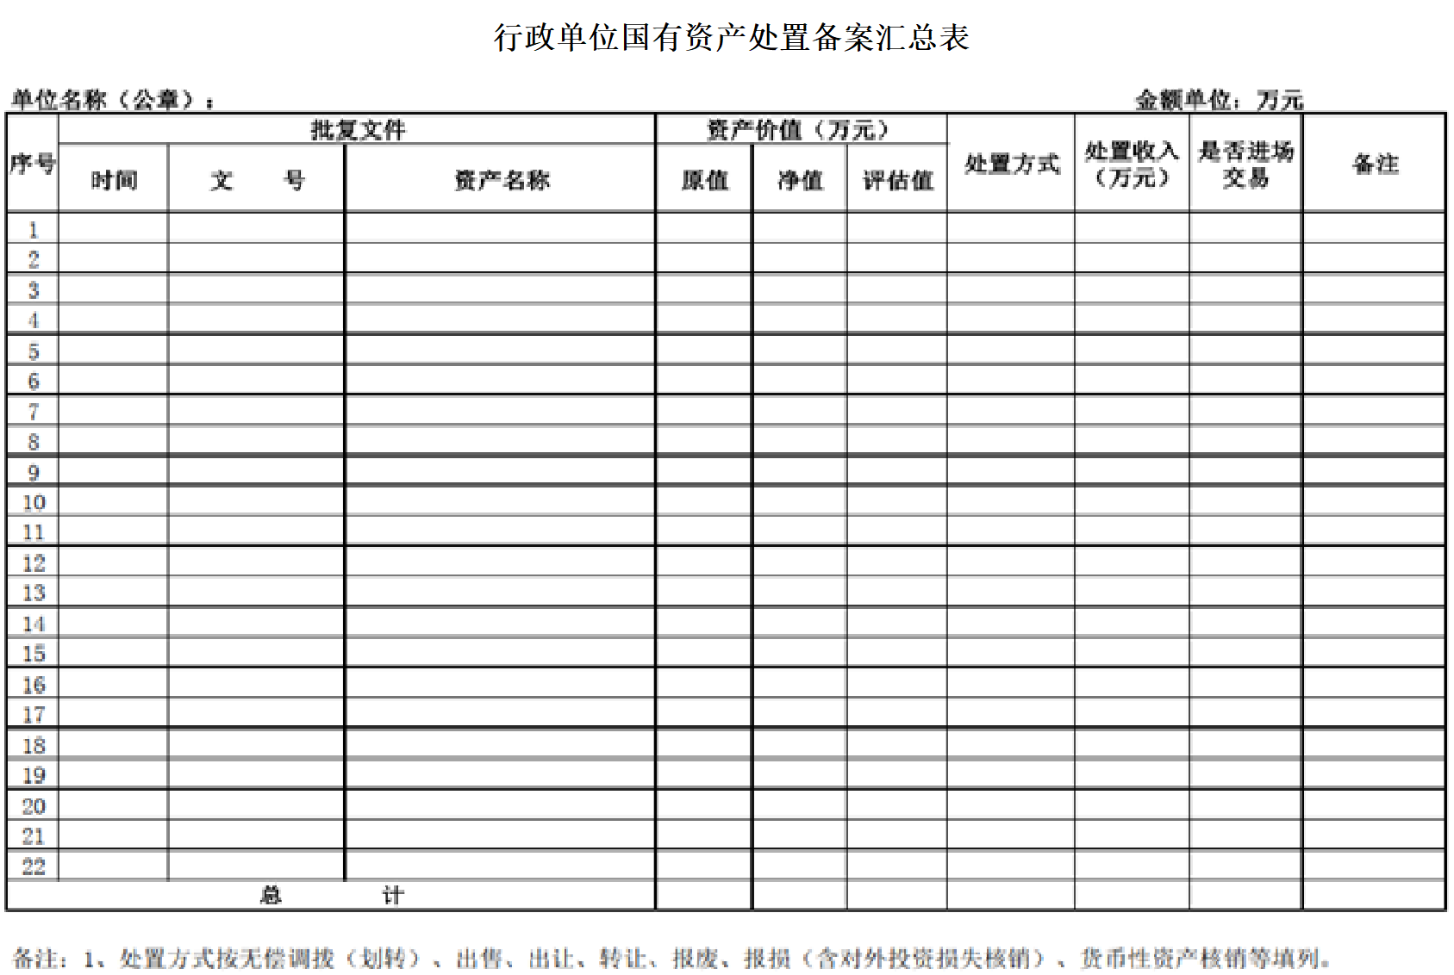

图A.1 行政单位国有资产处置备案汇总表样式

1. （资料性）  
   行政单位国有资产处置申请表样式

行政单位国有资产处置申请表（报废等）样式见图B.1。

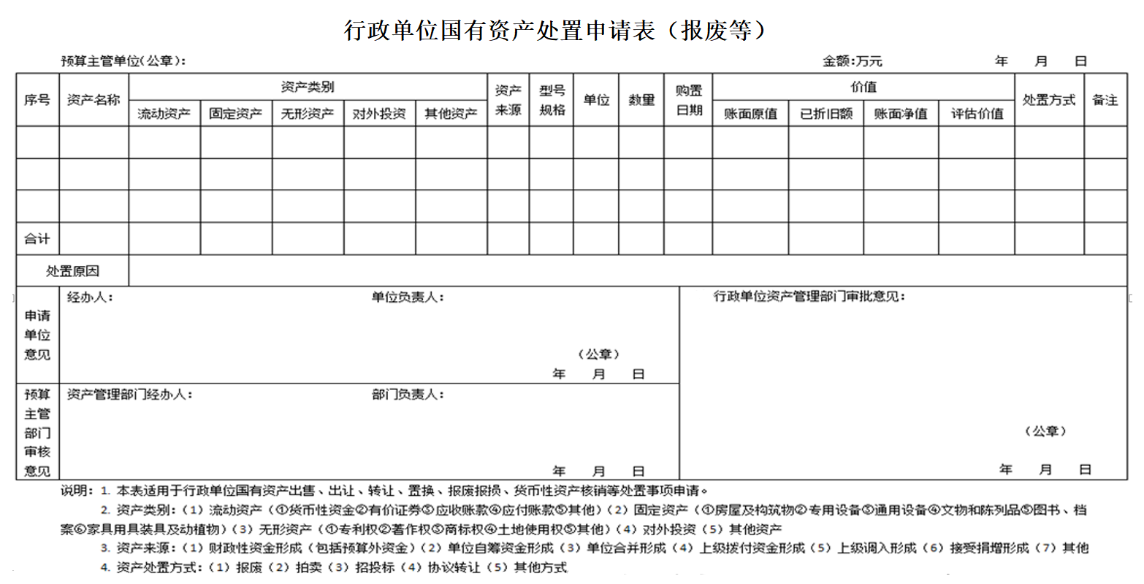

图B.1 行政单位国有资产处置申请表（报废等）样式

行政单位国有资产处置申请表（划转等）样式见图B.2。

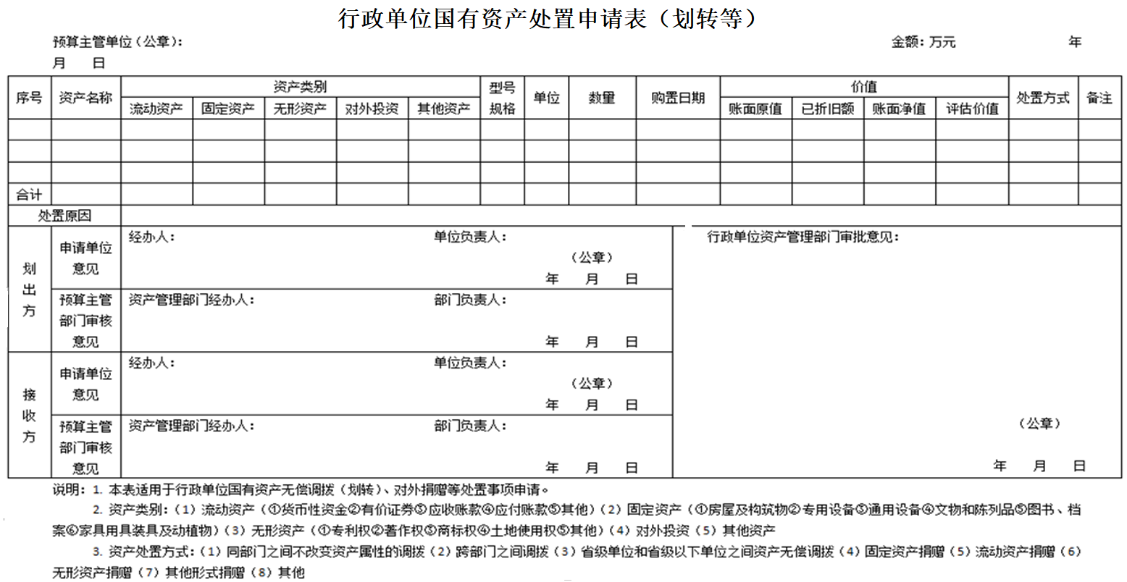

图B.2 行政单位国有资产处置申请表（划转等）样式